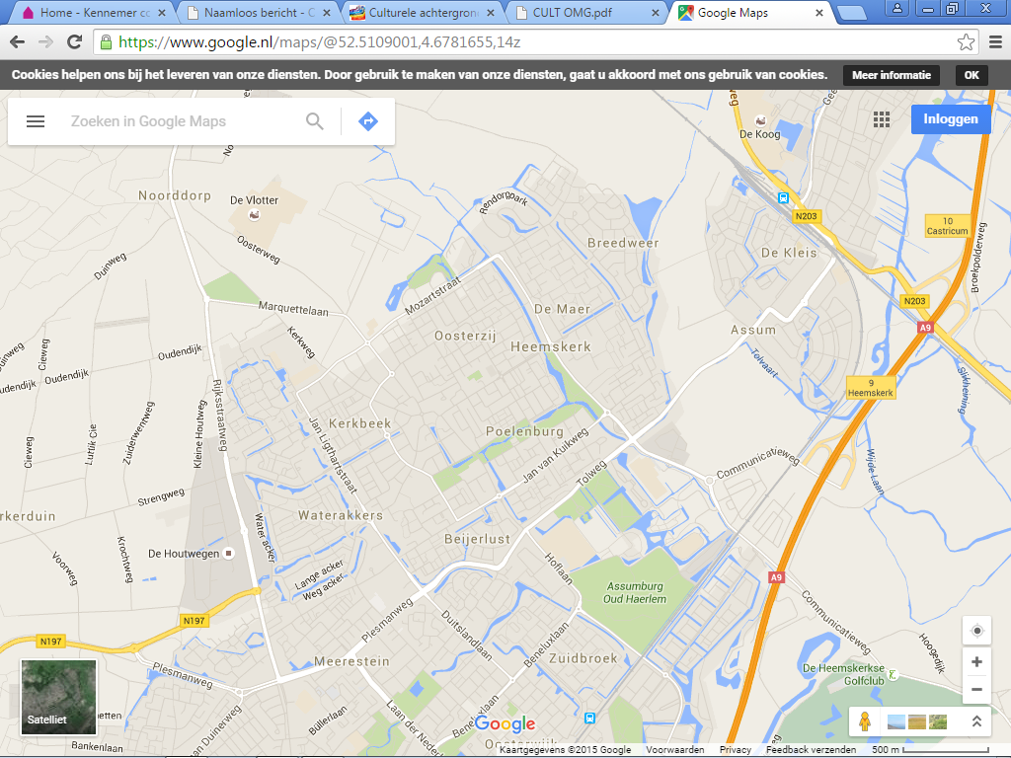

1. Assumburg oud Haerlem
2. Dance studio Patty
3. Filmhuis Heemskerk
4. Gemeente Heemskerk
5. Luchtoorlogmuseum Fort veldhuis
6. Bibliotheek IJmond Noord/Heemskerk
7. Kasteel Marquette
8. Toneelgezelschap de vriendenkring
9. Kunstgalerij Mariëlle van der Wal
10. Stichting culturele cirkel

Informatie bezienswaardigheden

1. Slot Assumburg is een kasteel in Heemskerk. Het dateert waarschijnlijk oorspronkelijk uit de 13e eeuw, maar werd in 1546 verbouwd, en is genoemd naar de buurtschap Assum tussen Heemskerk en Uitgeest. Het is nu een hotel waar je kan overnachten.
2. Dance studio Patty verzorgt danslessen voor heel veel stijlen en voor alle leeftijden en niveaus. Ze hebben een motto die heet: **‘move your body’**.
3. Filmhuis Heemskerk toont films die commercieel gezien te weinig waarde hebben voor grote bioscopen, maar die in kwaliteit zeker de moeite waard zijn om te tonen. In het aanbod zitten films voor alle leeftijden.
4. Voor algemene informatie over de Heemskerk kunt u voor een groot deel bij de gemeente terecht.
5. Luchtoorlogmuseum Fort Veldhuis is gevestigd in Fort Veldhuis te Heemskerk. Hier ziet u een tentoonstelling van allerlei objecten die met de tweede wereld oorlog te maken hebben. Dit varieërt van diverse tekeningen en artikelen tot en met (zelf opgegraven) vliegtuigonderdelen.
6. Bibliotheek IJmond Noord/Heemskerk is een plek waar je boeken of cd’s kan lenen. Er zijn voor alle leeftijden verschillende boeken.
7. Het Huis tot Heemskerk stamt uit de periode rond 1250. Het rondeel maakte deel uit van een lange keten van kastelen ter verdediging tijdens de West-Friese Oorlogen. Het werd bewoond door de Heren van Heemskerk, die bestuur en rechtspraak uitoefenden in het ambacht Heemskerk en Castricum. Nu is het een hotel geworden.
8. Toneelvereniging “De Vriendenkring” bestaat sinds 1937 en telt rond de 25 leden. De minimale leeftijd is 16 jaar en een maximale leeftijd is er niet. Jaarlijks worden er twee toneelstukken op de planken gezet, een kinderstuk en een volwassenstuk. Voor ieder stuk zijn er 24 repetities. Deze, en de uitvoeringen, vinden allemaal plaats in Ontmoetingsplein De Schakel in Volkel.
9. Mariëlle heeft een kenmerkende stijl als het gaat om haar schilderijen. “Ik vind het fascinerend om door middel van houdingen, emoties over te brengen. Mijn eerste werken waren erg geïnspireerd op dansers, dansen en Japanse trommelaars. Die bewegingen probeer ik gestileerd over te brengen op het doek.” Warme kleurtinten zijn daarvan een belangrijk onderdeel in Mariëlle haar werk. Net als het feit dat ze pure kleuren op het doek wil hebben. ” Ik meng kleuren niet op een palet. Ik meng kleuren op het doek door de ene kleur over de andere te smeren. Daardoor worden de kleuren niet verzadigd en houden zij hun felheid.”
10. **Stichting Culturele Cirkel Heemskerk** organiseert theater, kindertheater, muziek, tentoonstelling en films. De Cirkel is een cultureel centrum/theater voor mensen met en zonder een verstandelijke beperking in de wijk Harteheem in Heemskerk.